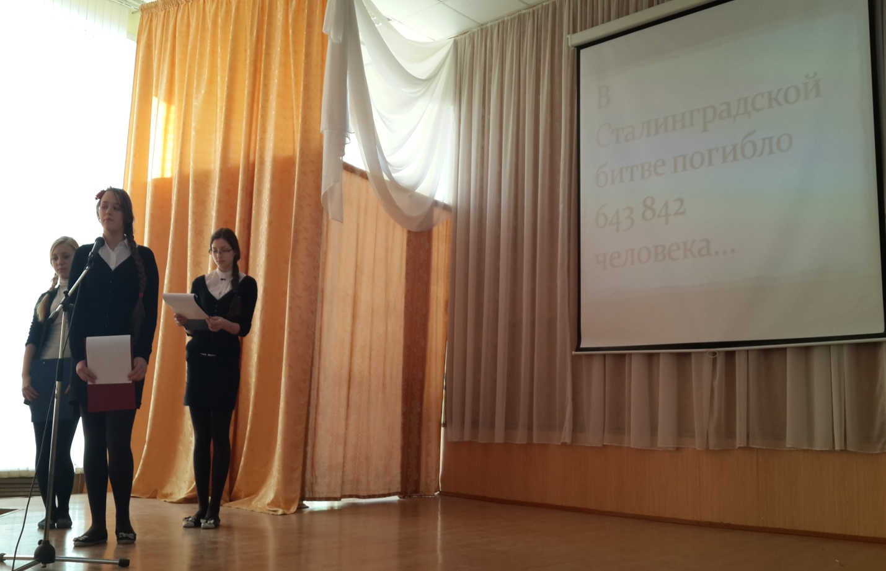

07.02.2014г. в нашей школе прошло внеклассное мероприятие, посвященное Великой Сталинградской битве «Священный Сталинград». Ученицы 7А класса рассказали ученикам и учителям школы о великом сражении под Сталинградом.

